CURRICULUM VITAE

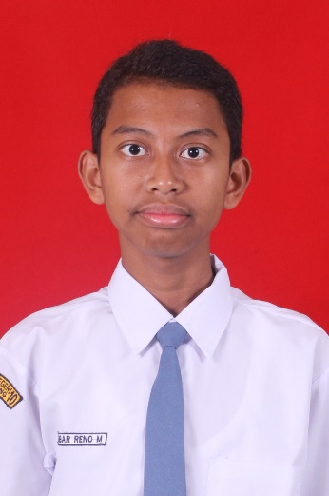
Data Pribadi
Nama : Mochammad Akbar Reno Marsasi
Tempat, tanggal lahir : Malang, 1 Maret 1998
Jenis kelamin : Pria
Agama : Islam
Tinggi : 167 cm
Berat : 54 kg
Alamat : Jalan Terusan Surabaya, Nomor 19, Malang
Nomor handphone : 088227019665
E-mail : reno.reno24@yahoo.com

Riwayat Pendidikan Formal
- 2010 – 2013: SMP Negeri 1 Malang
- 2013 – 2016: SMA Negeri 10 Malang Leadership Academy
- 2016: S1 Kimia Universitas Negeri Malang

Pengalaman Organisasi
- 2014 – 2015 Ketua Koperasi Siswa Asrama SMA Negeri 10 Malang Leadership Academy
- 2013 – 2015 Anggota Youth Enterpreneurship Program SMA Negeri 10 Malang Leadership Academy

Ringkasan Tujuan Pekerjaan
Untuk mengisi waktu luang dengan hal yang bermanfaat, untuk belajar hal baru serta mencari pengalaman kerja.

Kemampuan
Menguasai matematika, bahasa Inggris, daya ingat tinggi, tanggap, loyal, tepat waktu, sopan, enerjik.

